**PRÁCTICA 5**

**Principios de la modulación digital en GNURADIO**

**(2 sesiones de 2 horas)**

| Autores | Luis Manuel Cogollo Silva_____________2160430_ |
| --- | --- |
| Linda Juliana Barrios Silva____________2174679_ |
| _______________________________________________________ |

| **Grupo de laboratorio:** | _L1A_________________________________________________ |
| --- | --- |
| **Subgrupo de clase** | _G2__________________________________________________ |

| **Enlace repositorio** | https://github.com/C0g0/labComuL1AG2.git |
| --- | --- |

**El reto a resolver:**

El estudiante al finalizar la práctica estará familiarizado con los conceptos básicos para la generación de modulaciones por pulsos (PAM PWM y PPM).

El estudiante deberá construir tres bloques jerárquicos y un bloque comparador de acuerdo con lo que se indique en la guía.

El estudiante debe analizar la modulación PAM por muestreo natural en el dominio del tiempo, así como analizar las formas de onda de las señales en relación con el muestreo y el ancho de pulso. así como en el dominio de la frecuencia

**El objetivo general es:**

Desarrollar habilidades en el manejo de GNURadio y resaltar la importancia de la creación de bloques jerárquicos para construir los sistemas de comunicaciones convencionales a partir de la generación de modulaciones de pulsos

**Enlaces de interés**

¿Qué es Gnuradio y que podemos hacer con este programa? [Clic aquí](https://wiki.gnuradio.org/index.php/What_is_GNU_Radio%3F)

Modulación PAM [Clic aquí](https://en.wikipedia.org/wiki/Pulse-amplitude_modulation)

Modulación PWM [Clic aquí](https://en.wikipedia.org/wiki/Pulse-width_modulation)

Modulación PPM [Clic aquí](https://en.wikipedia.org/wiki/Pulse-position_modulation)

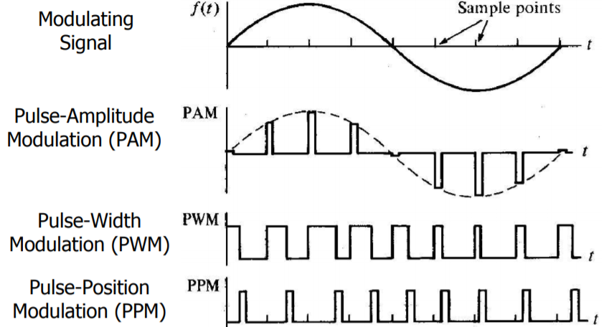

**laboratorio**

La modulación por pulsos corresponde a una señal moduladora analógica (SM) y una portadora digital (SP), por lo que es usual para transmisión digital de voz y vídeo. En el proceso de modulación se lleva a cabo un muestreo de la señal moduladora y a partir de estas muestras se construyen los distintos tipos de señal modulada. El hecho de pasar de una señal analógica a sus muestras nos puede plantear la cuestión de cuántas muestras hemos de tomar para reproducir exactamente dicha señal a partir de sus muestras, o para poder trabajar con estas muestras de la señal, con la seguridad de que representan fielmente la señal analógica original. Es evidente que el número de muestras a tomar por unidad de tiempo depende de la rapidez con que la señal varía en el tiempo, que a su vez, tiene relación con el ancho de banda de la señal. Es decir, cuanto más rápidamente varíe la señal y por tanto mayor ancho de banda, mayor frecuencia de muestreo hay que emplear para reproducir la señal con fidelidad.

**Modulación de pulsos**

* + **Modulacion PAM**

1.1.1. Considere la creación del siguiente diagrama de bloques para la construcción de un bloque jerárquico:

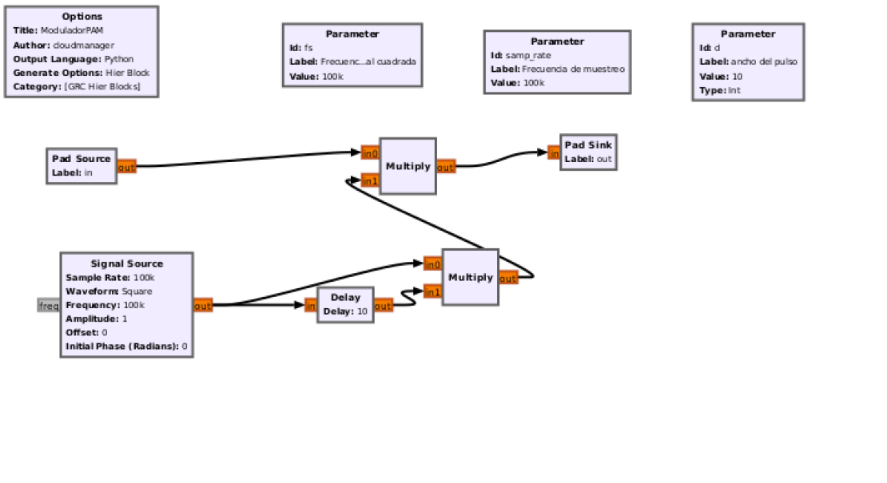

* Debe establecer los parámetros de ancho de pulso, ciclo útil y la relación de frecuencia entre los trenes de pulsos y la señal de mensaje. (fs/fm=10)
* Se recomienda encontrar la relación entre la frecuencia de muestreo y la frecuencia de la señal cuadrada sea 100 (samp_rate/fs = 100) de tal forma que cada valor de retardo se asocie a un porcentaje del ciclo útil.
* Cree un flujograma donde multiplexe tres señales moduladas PAM con distintas formas de onda. Use bloques “delay” para establecer la relación de desplazamiento en el tiempo que permita el multiplexado de las señales y su sumador para combinar entre sí las señales.

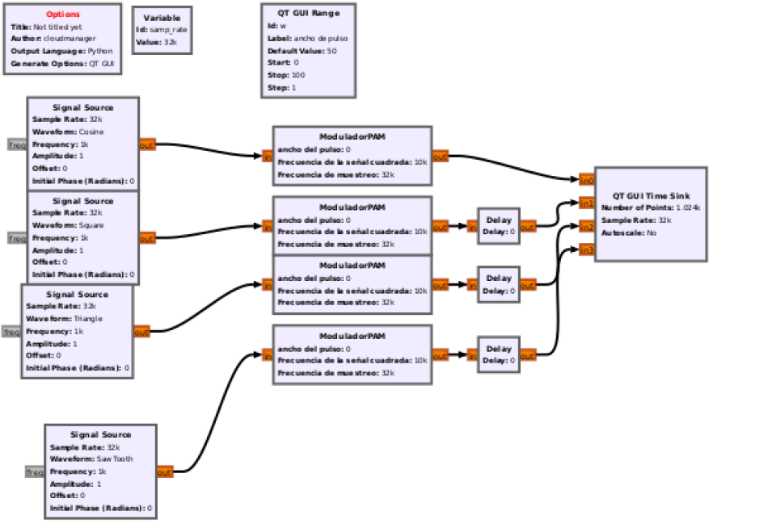

**2.1. Modulación PWM**

* + Implemente un modulador PWM como se muestra en la siguiente figura. Este se puede realizar usando como señal de referencia una señal tipo diente de sierra de amplitud y offset variable para ajustar los parámetros de la modulación.
  + Describa el proceso para estimar el ancho de los pulsos en función de la relación de amplitudes de las señales diente de sierra y coseno.
  + Ajuste los parámetros del modulador para generar una señal PWM ciclo útil que oscile entre el 20 y 60 %.

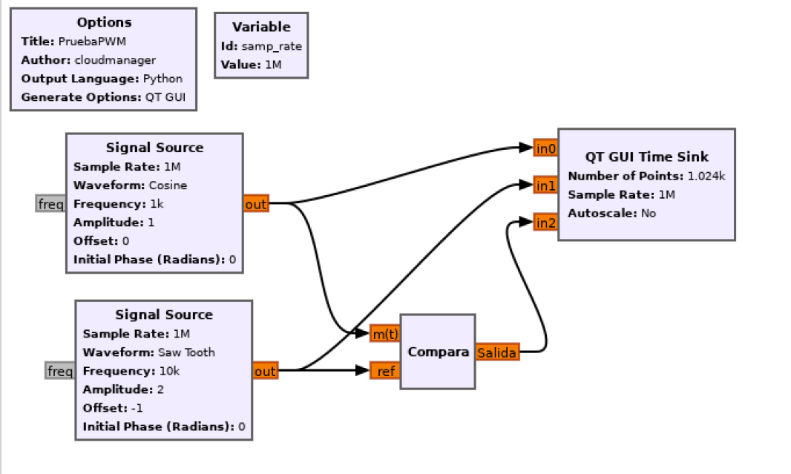

**Informe de resultados**

| **Desarrollo del Objetivo 1. Presente a continuación los resultados del objetivo 1.** |
| --- |
| Modulador de PAM    50% del ciclo util; el delay es para separarlos en el tiempo; |

| **Desarrollo del Objetivo 2. Presente a continuación los resultados del objetivo 2.** |
| --- |
| Demodulador en 25. Observamos la gráfica de la señal cuadrada al demodular    Demodulador en 50. Observamos la gráfica de la señal senoidal al demodular    Demodulador en 75. Observamos la gráfica de la señal dientes de sierra al demodular  Se implementó un modulador PWM.    *Figura . Modulador PWM*  para estimar el ancho de banda utilizamos el vpp de nuestra señal diente de sierra que seria 2A y una señal coseno normalizada entre -1 y 1 , este siempre será el 100% . Nuestra modulación será entre el 0-100%. Entonces:  2A -—-- 100%  2 —--- 40%, Es 2, debido a la señal coseno está normalizada entre -1 y 1    A= 5 v, entonces nuestra señal está de 2.5 a -2.5.  Para que el ciclo útil oscile entre (20-60)%.  5 —------100%  x —------10%, Ya que nuestra señal coseno abarca el 40%, la parte inferior tomaría el 20% y la superior el 60%.  x= 0.5 y la amplitud sería de 2.5    Figura  *Señal con una amplitud diente de sierra=2.5 y offset =0.5*    *Figura Parte del 60%*  El pulso máximo se da en la mayor amplitud.  927.1102-948.0011= 60%    *Figura Parte del*  137.7050-1387.9776  Para el ejemplo adicional, decidimos que fuera (50-10)%  5 —------100%  x —------20%, Ya que nuestra señal coseno abarca el 40%, la parte inferior tomaría el 20% y la superior el 60%.  x= 1 V y la amplitud sería de 2.5 |
| Figura  *Señal con una amplitud diente de sierra=2.5 y offset =1*    *Figura Parte del 10%*  760-780= 10%    *Figura Parte del 50%*  1008-1058=50% |